

计算机系/重点实验室技术报告系列

学科门类 | : | 工学
学科、专业 | : | 软件工程
研究方向 | : | 软件方法学与自动化

南 京 大 学 计 算 机 科 学 与 技 术 系
2024年3月1日

博士在读期间科研成果列表

（隐去学生及导师信息）
- CCF A类 期刊 第一作者 在投1篇
Patch Correctness Assessment: A Survey(TOSEM 在投)
- CCF C类 期刊 第一作者 在投1篇
LawBench: Benchmarking Legal Knowledge of Large Language Models (NLP 在投)

技术报告正文
技术报告内容（学术创新类）
- 科研选题的前沿性和独创性（结合科技前沿和学科领域发展动态，论述选题的研究意义、拟解决的关键科学问题；附相应参考文献）
在软件开发和维护中，程序员大部分时间都在修复软件缺陷^{[1]}。随着软件规模的扩大，软件缺陷也逐渐增多，修复软件缺陷的难度和成本也在逐渐增大。自动程序修复^{[2,3]}是一种能够帮助程序员减少修复软件缺陷负担的技术，吸引了来自软件工程、人工智能、形式化验证等诸多领域专家的关注。在自动程序修复中，大部分方法以测试用例作为补丁是否成功修复程序的标准。一个修复后的程序通过了给定的测试用例，那么这个补丁就是正确的补丁。然而，现有的研究表明，测试用例非常的弱，并不能够全面的反应程序需求，即使是通过了给定的测试用例，补丁也不一定真实的修复了程序^{[4]}。一些打补丁后的程序在之后的测试中，仍然会出错。研究人员将这些能够通过测试用例的补丁，但是不能泛化到更加多样的测试场景中的补丁称为过拟合补丁(Overfitting Patch)^{[5]}。Long等人^{[6]}发现，相比于正确的补丁，自动程序修复工具倾向于生成更多的过拟合补丁。由于过拟合补丁的存在，在将自动程序修复工具生成的补丁应用到程序之前，需要进一步确定补丁的正确性，严重影响了自动程序修复工具在实际应用中的效率。
因为存在过拟合补丁，研究人员不能够仅仅依靠测试用例来确定补丁的正确性。一种常用的做法是人工判断自动程序修复工具生成的补丁正确性。人工判断补丁的正确性有很大的不足，主要有以下三点：1. 困难性。判断一个补丁的正确性需要人们理解补丁的语义。一些没有编程经验的人，很难读懂自动程序修复工具生成的补丁的含义，并且判断正确性。2. 主观性。由于程序员的经验和背景不同，他们对自动修复程序生成的补丁有着不同的认识。即使是相同的补丁，不同的程序员对它的正确性也有不同的观点。3. 效率低。自动程序修复工具通常会生成多个补丁^{[7]}，判断多个补丁的正确性需要花费大量的时间，降低了自动程序修复工具的效率。因此亟需一种自动化判断补丁正确性的方法。
补丁正确性验证是检测自动程序修复工具生成的补丁的是否真实修复了程序的一种方法。希望通过自动化的手段，减少人工检验自动程序修复工具生成补丁的正确性的成本，提升自动程序修复的效率。补丁正确性验证技术根据验证时是否需要正确的补丁作为参考可以分为两种，一类是需要正确的补丁的作为参考。这些方法通常用于验证自动程序修复工具在某个测试数据集上的真实的效果。现有的自动程序修复相关工作通常在一些公开的数据集如Defect4J^{[8]}上进行测试，这些数据集包含一些测试用例和人工编写的正确补丁。自动程序修复工具会生成一些通过测试用例的补丁，为了验证这些补丁是否真正的修复了程序，研究人员进一步以人工编写的完全正确的补丁作为参考，通过比较生成的补丁与正确补丁的语义，或者正确程序与修复程序在测试用例上的执行行为等特征来判断生成的补丁的正确性。在真实的自动程序修复场景中，通常没有一个完全正确的补丁作为参考。因此更多的研究关注在这一类更加通用的场景上。这些方法可以根据是否运行程序分成两类，一种方法是研究人员根据修复后的程序的动态运行时信息来确定补丁的正确性。另一种则无需运行程序，利用生成补丁的AST、函数名、变量名等静态特征来验证补丁的正确性。补丁正确性验证中需要解决的一个关键问题是通过除了测试用例以外何种额外的信息来确定补丁的正确性。现有的研究提出了很多方法来验证生成的补丁的正确性，并在各式各样的数据集上验证了他们提出的方法的有效性。
本文总结目前补丁正确性验证方法的现状，首先介绍补丁自动化验证相关概念，包括自动程序修复和补丁过拟合问题。之后介绍国内外相关研究趋势。统计了自补丁过拟合问题被提出以来至2023年11月份所有的相关文献的发表趋势和在国外期刊中录用情况。然后介绍补丁正确性验证方法的类型，测试时使用的数据集构成，让读者对这个问题有更加深入的了解。最后分析了该研究内容目前面临的挑战和未来方向。
本文章节内容如下：第一节介绍补丁正确性验证的相关的背景，对自动程序修复的流程和补丁过拟合问题。第二节介绍补丁正确性验证现状，详细介绍了自从2012年自动程序修复中的补丁过拟合问题被发现以来国际上相关论文发表情况，现有的研究方法分类，使用的数据集现状。第三节介绍现有的补丁正确性验证方法和常用的测试数据集。第四节分析了补丁正确性验证工作目前的不足和一些未来的研究方向。
- 补丁正确性验证相关背景
为了更好的了解补丁正确性验证这一个研究方向，本节介绍了自动程序修复和补丁过拟合问题。首先介绍了自动程序修复的流程，现有方法类型，以及补丁正确性验证在自动程序修复中的位置。之后介绍自动程序修复中的补丁过拟合问题，给出一个例子来说明自动程序修复工具产生的过拟合补丁，让读者对这个问题有更加深入的了解。
  - 自动程序修复
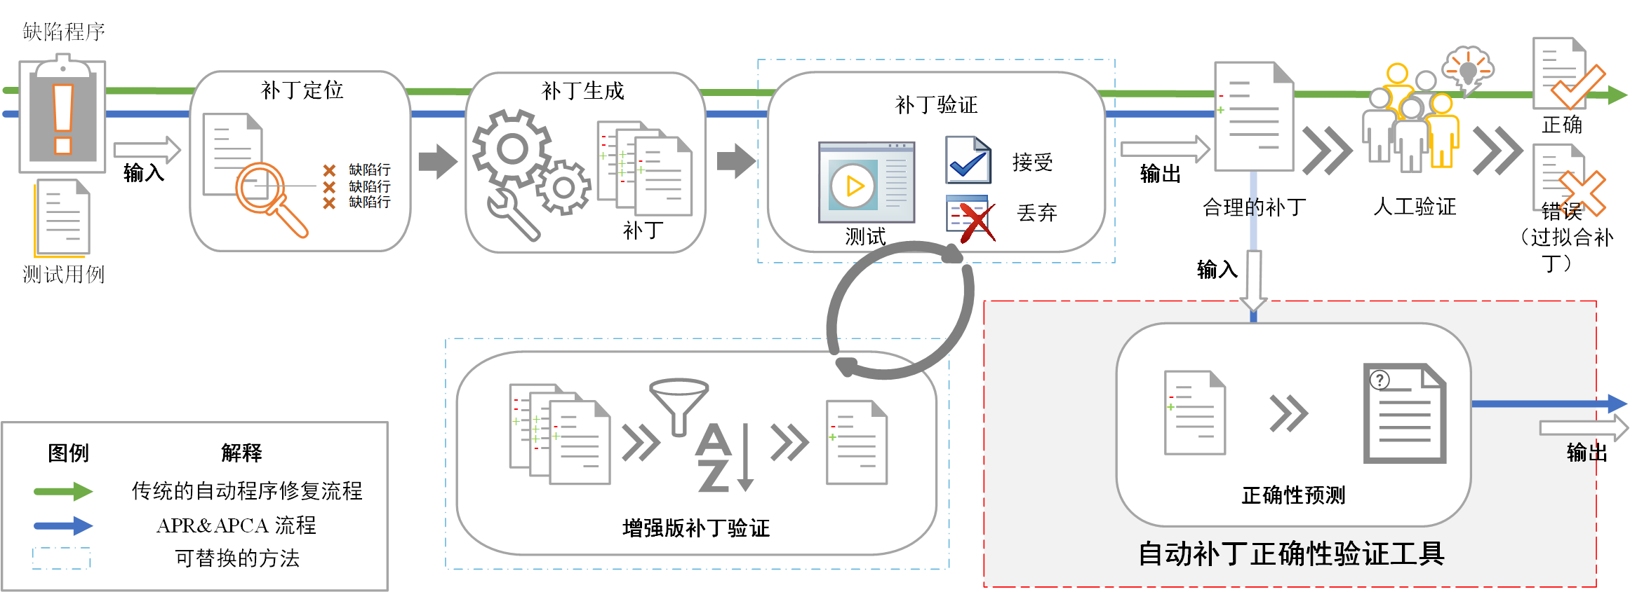
自动程序修复旨在通过自动化的手段来修复软工中的缺陷，国内外的学者在该方向提出了很多的方法。现有的自动程序修复方法可以分为四大类：（1）基于搜索的自动程序修复方法^{[9]}。这一类方法从补丁的候选空间中搜索最优的补丁。研究人员采用启发式搜索等策略将修改后的程序作为候选补丁空间，从这些候选集中挑选合适的补丁作为最优的补丁。（2）基于模版的修复方法。这一类修复工具基于专家定义的修复模版或者补丁生成策略来指导生成补丁^{[10,11]}。（3）基于约束求解的修复方法^{[12]}。基于约束求解的方法在寻找补丁的过程中将补丁生成转换为约束求解(constraint solving)问题,应用求解器获得可行解并转换为最终补丁。（4）基于学习的自动程序修复方法^{[13]}。这一类修复工具使用机器学习算法如Seq2Seq^{[14]}，自动的从历史修复中学习到相关的修复特征，从而生成对应的补丁。
图 1 自动程序修复流程
自动程序修复流程可以分为三个模块，缺陷定位、补丁生成、补丁验证。如图1所示。绿色箭头代表着传统的自动程序修复流程。一个缺陷程序首先根据失败的测试用例和错误信息来定位缺陷位置。然后根据程序的上下文信息、缺陷类型、缺陷行等来生成相关的补丁。之后以测试用例来验证生成补丁的正确性。由于给定的测试用例不能充分的测试补丁的正确性。传统的自动程序修复方法进一步通过人工验证的方式对生成的补丁做验证，其中编程人员认为正确的补丁则是正确补丁，而被认为是错误的补丁则是过拟合补丁。一些补丁自动化生成工具在输出补丁时也会对补丁进行判断，将生成的补丁做排序，再去通过测试用例来验证补丁的正确性，在图1的蓝色虚线框中所示。这样能够潜在的将更好的补丁输出出来，进一步研究人员为了减少人工参与，提高修复效率，提出了补丁正确性验证方法。如蓝色箭头所示，在得到通过测试用例的补丁之后，补丁进一步通过正确性验证工具来确定正确性。
  - 补丁过拟合问题
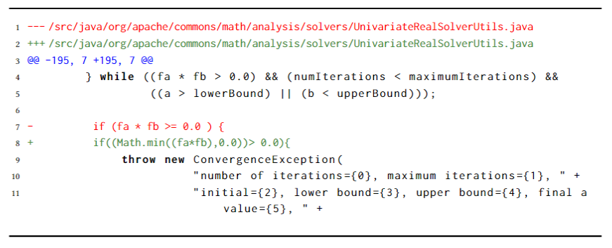
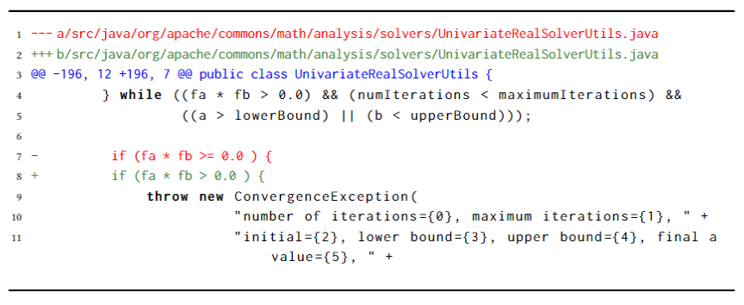
在2015年，Smith^{[5]}等人发现，自动程序修复工具修复的程序反而比修复前的程序更加的差,揭露了自动程序修复工具生成的补丁存在过拟合问题。Qi^{[4]}等人进一步发现，一些自动修复工具通过删除程序中测试相关的内容来通过测试用例，这种修复方式并没有真正的修复程序。这两项工作启发人们开始讨论自动程序修复工具生成的工具的正确性，并引出了补丁正确性验证这一个方向。
图 3自动修复工具SequenceR生成的Defect4J中Math-85的补丁
图 2 人工修复Defect4J中Math-85的补丁
现有的研究对补丁过拟合给出了更加严谨的定义。在测试驱动的自动程序修复方法中，如果补丁通过了给定的测试用例，而在之后的更多的测试中失败，则称为一个过拟合补丁^{[5]}。过拟合问题可以归结为测试用例不充分导致，在测试中使用的测试用例不能够充分测试程序，导致这些补丁在之后更加多样的测试中失败。为了得到更加深入的了解，本文在此处给出了一个自动程序修复工具生成的过拟合补丁的例子。
图3展示了自动程序修复工具SequenceR^{[15]}在修复 Defects4J中Math-85缺陷时生成的过拟合补丁。图2是对应的人工编写的补丁。在图2的人工修复中可以看出，程序员希望Math-85程序在fa*fb>0.0时抛出异常，而SequenceR生成了一个恒等式，它生成的表达式让if程序块中的代码变成死代码，在fa*fb在任何情况下都不会触发执行if语句块中的代码，从而绕过了测试用例，完成了修复。
- 补丁正确性验证现状
  - 国内外研究趋势
为了对补丁正确性验证相关工作进行系统的分析，本文收集了从补丁过拟合问题首次提出至2023年11月与补丁正确性验证相关的论文。在国内相关的研究较少，通过知网检索发现，目前暂无在CCF A类中文期刊上发表的论文。本文主要梳理国外相关的论文发表情况。为了获得全面的英文文献，本文采用如下的搜索策略：(1)首先获取初始的论文集。在四个英文文献数据库IEEE Xplore、ACM Digital Library、Scopus和EI Compendex中通过关键词检索的方式收集了相关的英文论文，英文搜索词在表1中显示。
英文搜索关键词
("program repair" OR "automatic repair system*") AND ("overfit*" OR "patch*") AND ("quality evaluation" OR "fixing capability" OR "ranking" OR "prioritization" OR "incorrect" OR "inadequate" OR "correctness" OR "classif*" OR "assessment" OR "validation")
表 1搜索关键词
在获取相关的论文后，通过阅读论文标题、摘要和关键词来确定论文是否与补丁正确性验证相关。(2)通过雪球的方式进一步扩充论文的数量。通过阅读相关文献的引文，保留与补丁正确性验证相关的工作，并且迭代地加入相关论文。
接着本文作者对收集到的文献进行筛选，保留对补丁正确性验证相关的论文。在这些论文中，本文保留了实证研究，提出解决方法的论文。最后本文一共获得了42篇英文论文。如图4所示,这些论文的发表年份分布在2015年到2023年，逐渐上涨。显示出近年来软件工程相关的研究人员对补丁正确性验证的关注逐年增加。图5显示，相关的工作逐年成指数级上涨，显示了目前这个方向正在逐渐被人们关注。
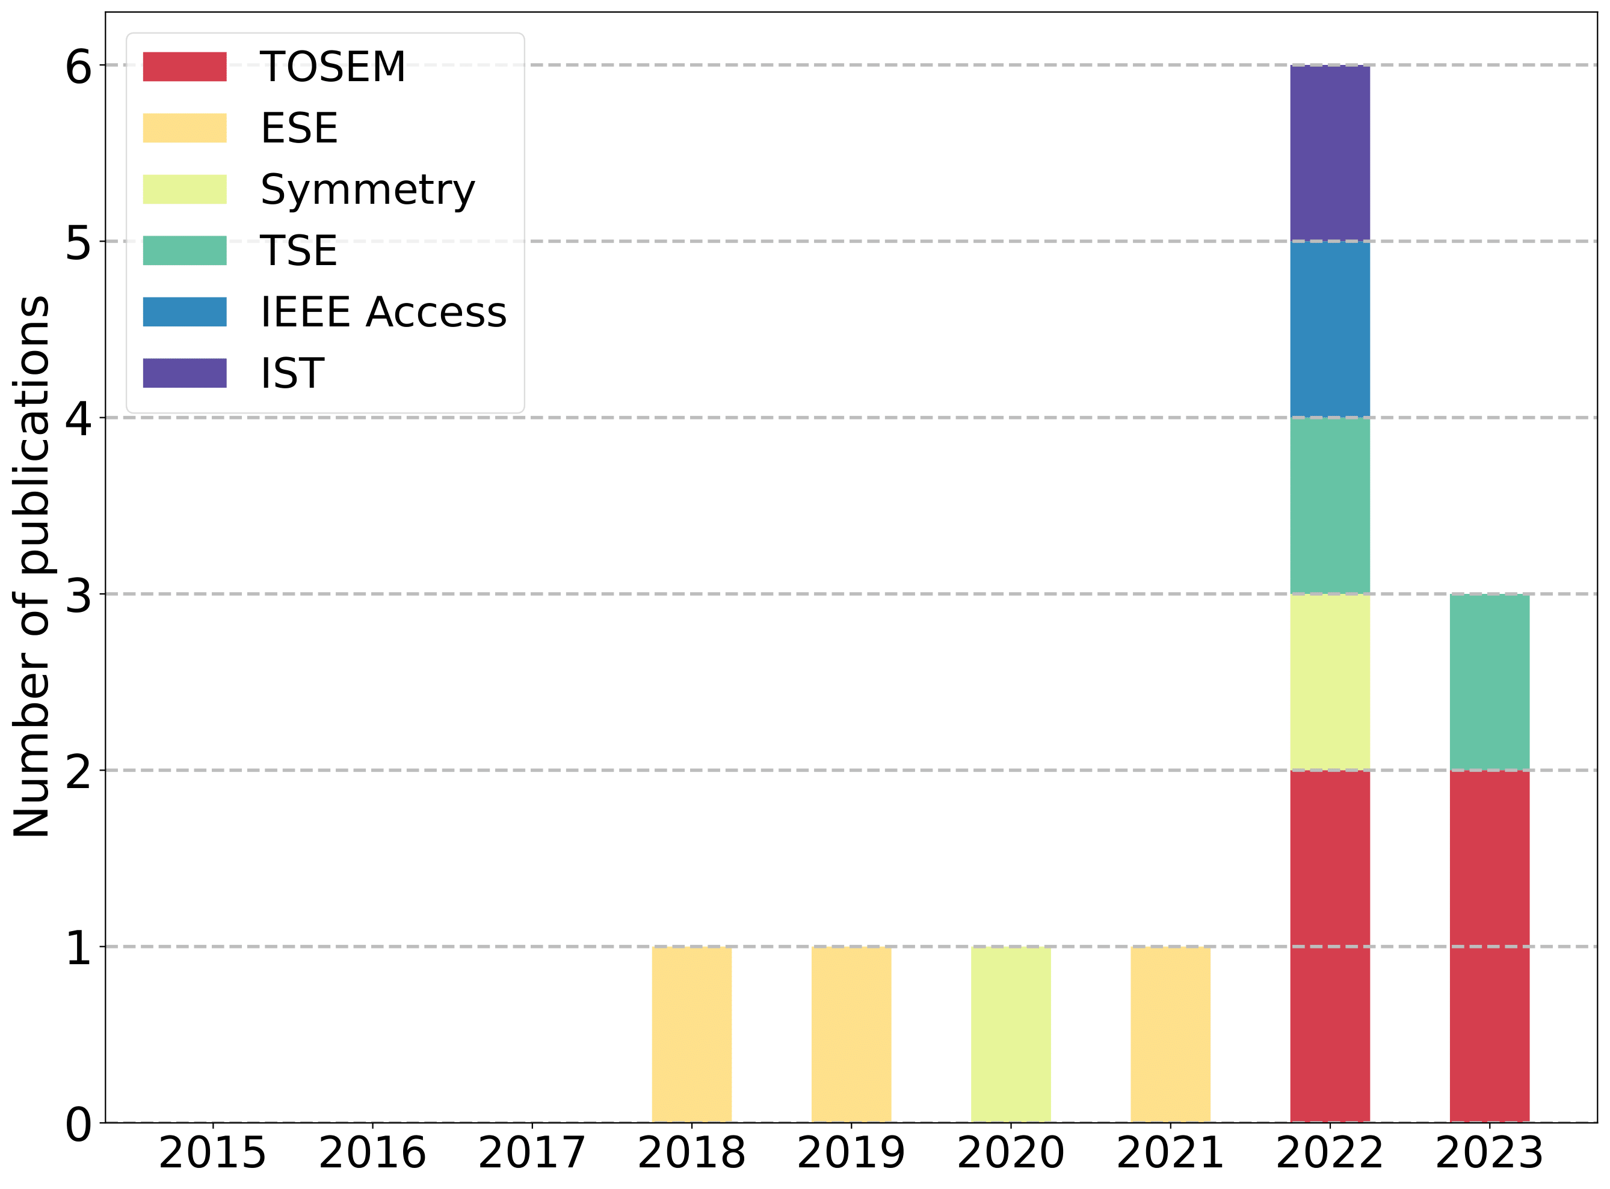
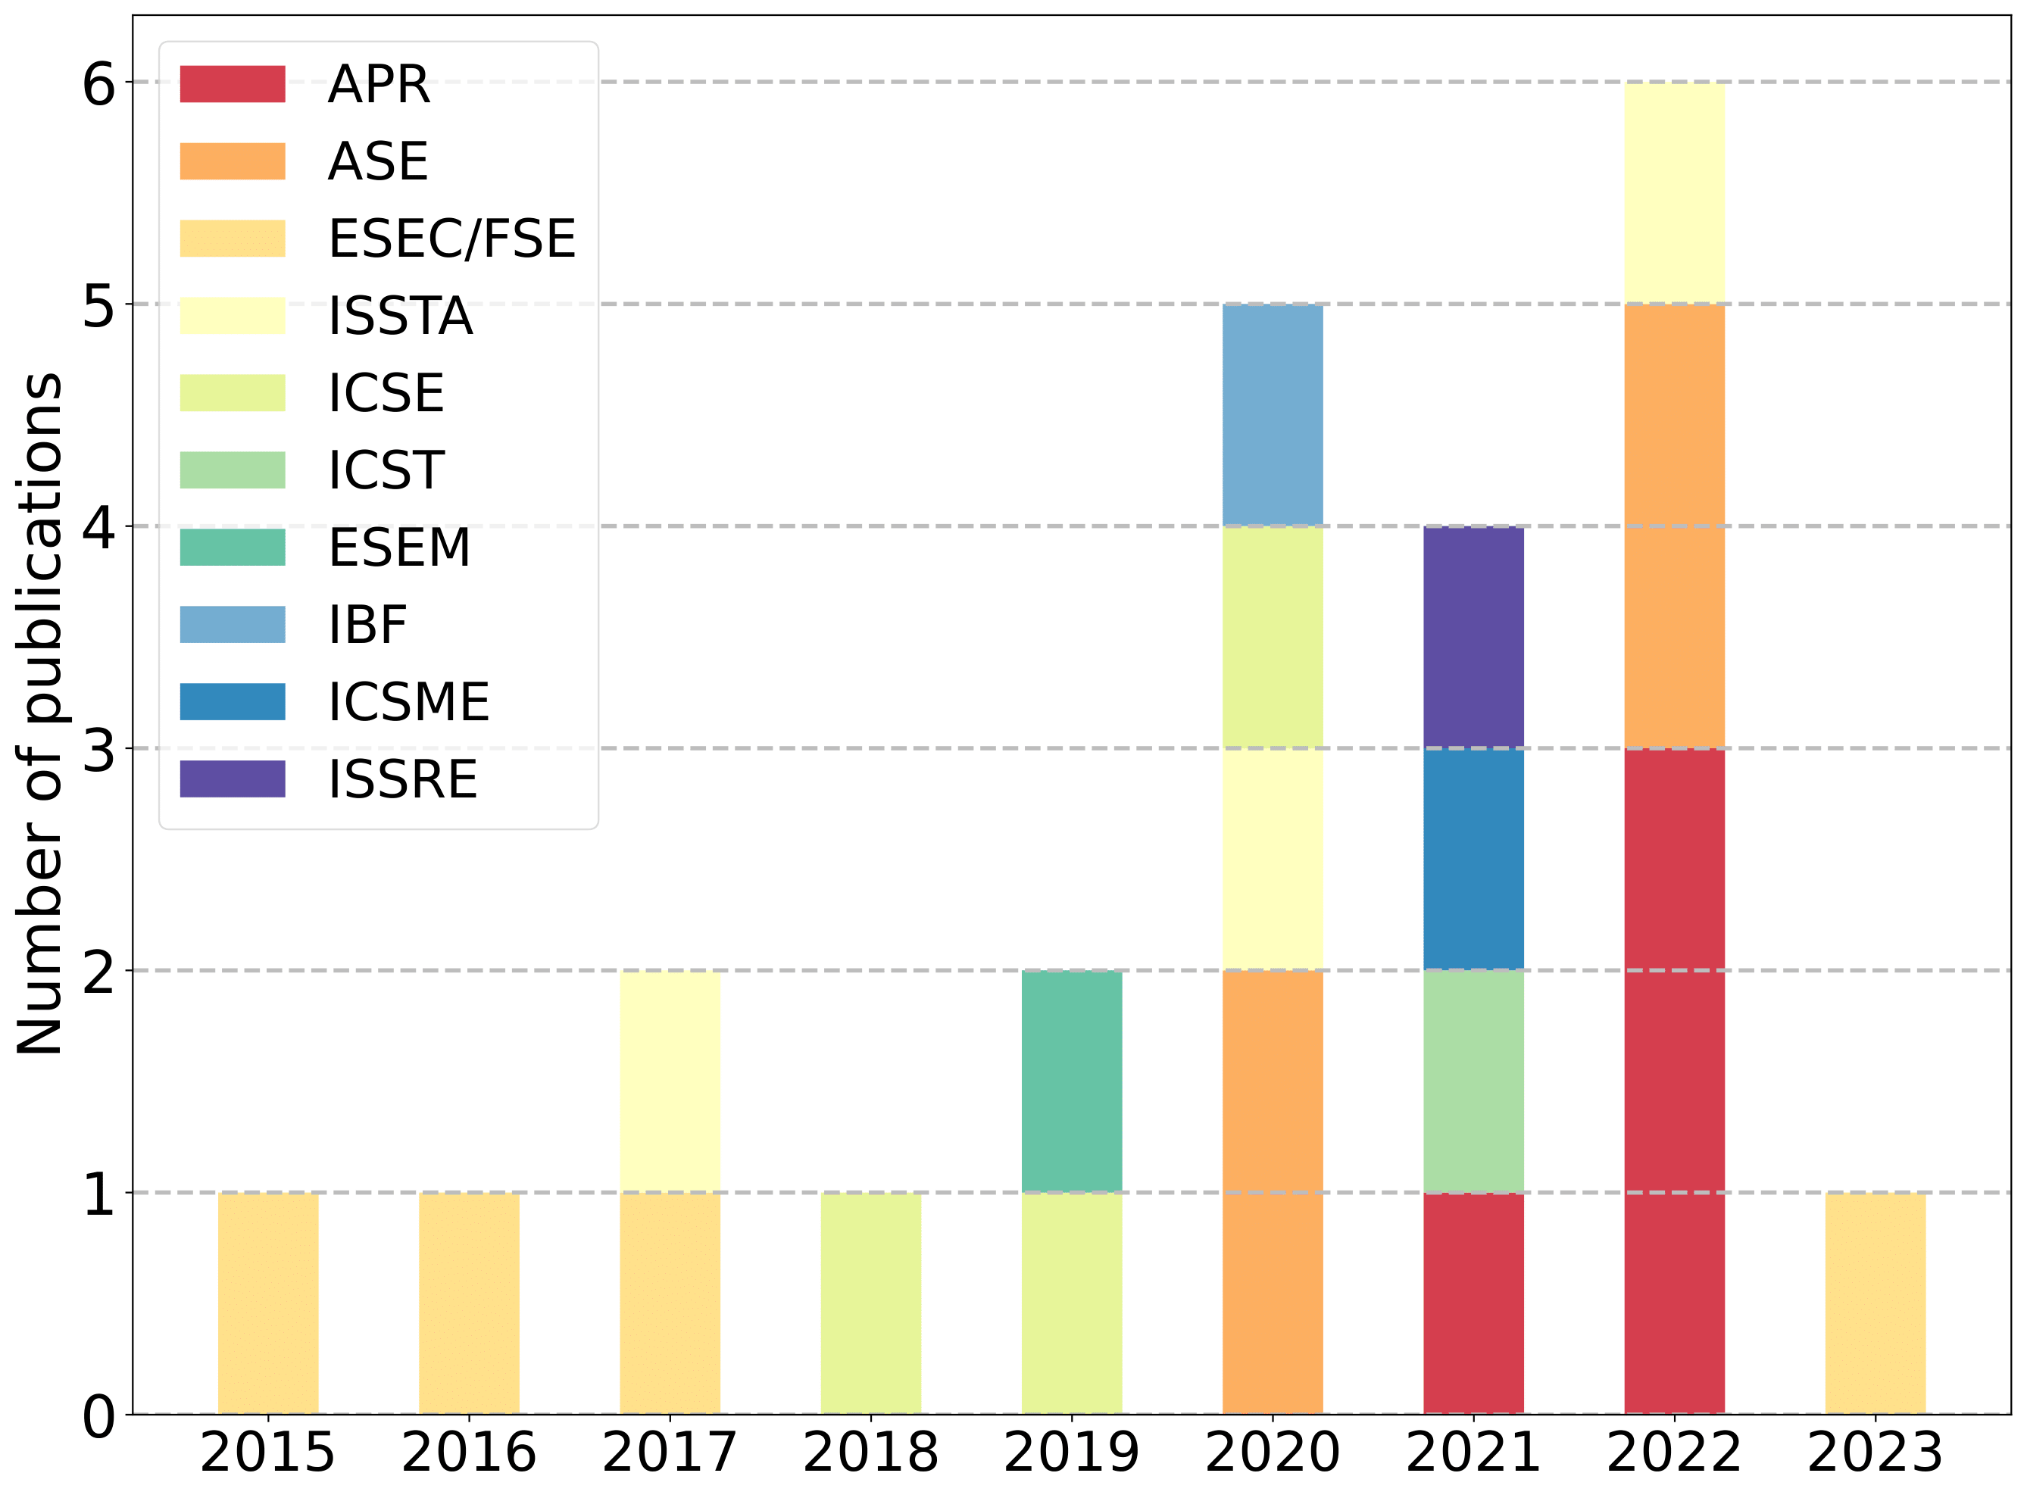
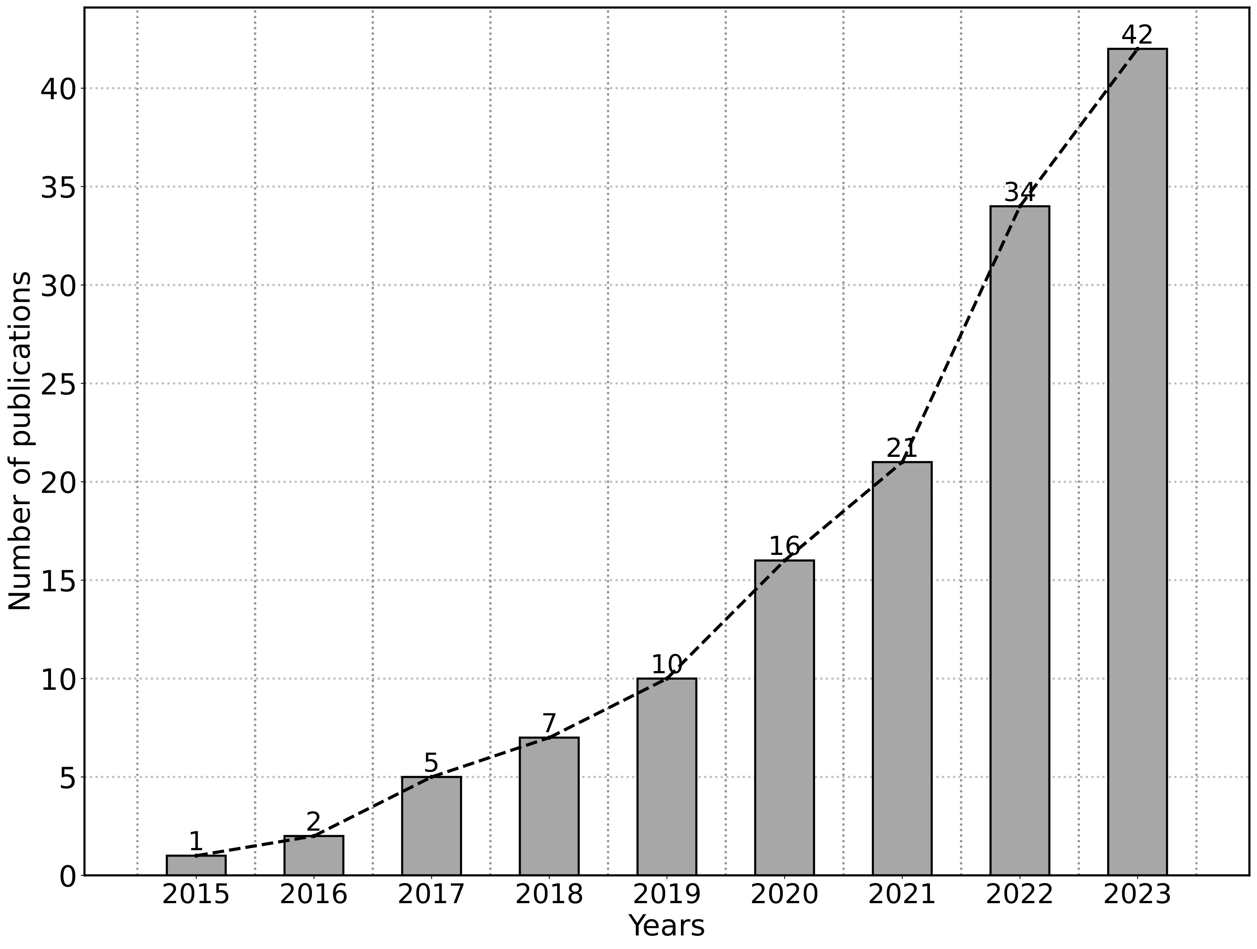
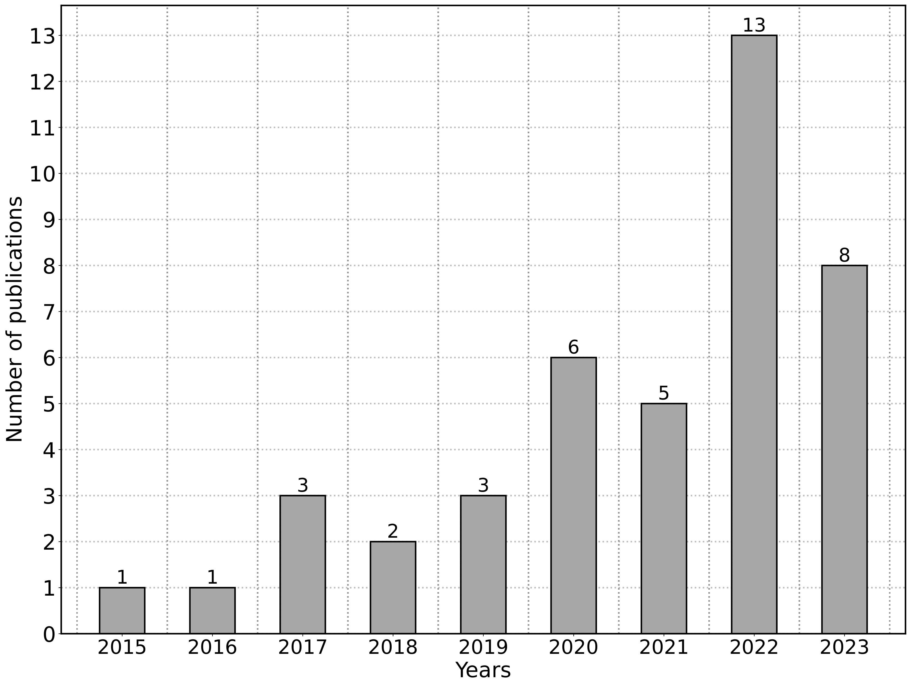
从这些期刊的发表分布来看，这些期刊主要发表在软件工程的知名会议和期刊上，包括ICSE、ASE、TOSEM、ISSTA等。其中TOSEM期刊接受了最多的相关论文，如图6、7所示。这表明补丁正确性验证这个方向是在软件工程领域是一个重要的研究方向。在国际上被一些重要的学者关注，并被同行认可。
图 6 相关会议发表的论文数量 图 7 相关期刊发表的论文数量
图 5 每年累积发表论文总数
图 4 每年发表的相关论文数
  - 补丁正确性验证方法分类
很多补丁正确性验证方法被提出来用来识别自动程序修复工具生成的补丁的正确性。现在的补丁正确性验证工具可以根据判断补丁正确性时依赖的条件分为两大类。一类是需要Oracle补丁（Oracle Patch）^{[16]}，通常是一个正确的补丁作为参考。另一类则无需正确的补丁，这一类方法更加的通用。前一种方法通常适用在缺陷数据集上测试自动程序修复工具生成的补丁是否真的正确上。在真实的自动程序修复中，没有正确的补丁作为参考,这种情形被更多的学者关注。学者依赖程序的运行时特征，静态的代码特征等提出了很多的方法来确定补丁的正确性。基于运行时特征的方法通常需要执行程序以获得修复后的程序在测试用例上的执行信息。而静态的代码特征则不需要执行修复后的程序，通过比较一些静态的代码特征来区分补丁的正确性。在这一节中，我们详细介绍上述几类方法的具体内容，以及一些典型的研究工作。
2.2.1 依赖正确的补丁
自动程序修复工具通常在公开的缺陷数据集上测试模型的效果。这些缺陷数据集包含缺陷程序、测试用例和对应的人工修复。为了验证自动程序修复工具确实修复了一个缺陷，研究人员除了利用测试用例来测试程序之外，还使用人工编写的正确补丁和修复后的完全正确的程序作为测试准则。通过比较正确程序与修复后的程序之间的行为、修复补丁与正确补丁之间的语义距离来确定补丁的正确性。
补丁过拟合问题一个重要的原因是现有的测试过于弱，一些研究通过将人工编写的正确的程序来生成更多的测试用例增强现有的测试。Ye等人^{[17]}提出通过比较修复后的程序在基于正确的程序生成的新测试用例上的行为来确定过拟合补丁。他们认为缺陷数据集中人工修复的程序代表了正确程序，基于正确程序通过自动化测试技术生成的测试用例可以当做增强的测试用例。如果修复后的程序不能够通过新生成的测试，则这个补丁就是过拟合补丁。这些研究人员提出的RGT（Random testing with Ground Truth）方法，通过使用Evosuite^{[18]}和Randoop^{[19]}两个测试用例生成工具，基于人工修复的正确的程序生成测试，通过比较修复后的程序在这些新的测试用例上的结果来识别过拟合补丁。
2.2.2 依赖动态的信息
代码执行时的路径这一类方法通常依赖于程序执行时的信息，其中动态信息可以总结成为三大类型，使用动态运行时信息、使用测试用例增强和使用动态信息和静态信息结合的方式。
依赖执行时的信息：程序在测试用例上通过和失败的情况能够帮助人们判断过拟合补丁。Xiong等人提出了Patch-SIM和Test-SIM^{[20]}通过比对程序在测试用例上执行行为来识别过拟合补丁。他们认为在原始程序和修补程序上通过的测试可能表现出相似的行为，而在原始程序和修补程序上失败的测试可能表现出不同的行为。此外，如果两个测试表现出相似的运行时行为，那么这两个测试可能具有相同的测试结果。基于这些观察，他们通过生成新的测试输入以增强测试套件，并利用程序在新的测试上行为相似性来确定修补程序的正确性。
依赖测试用例增强：由于没有人工编写的正确补丁作为约束，不能直接通过正确的程序来生成额外的测试用例。研究人员提出一个假设，如果一个补丁对程序有较大的改动，它更可能引入新的缺陷。基于这一点，Yu等人^{[21]}提出了MinImpact旨在使用额外自动生成的测试用例来检测生成候选补丁集，并返回具有最高正确率的补丁。MinImpact的核心思想是选择具有最小行为影响的测试套件充分的修补程序。其工作方式如下：对于通过人工编写的测试用例的候选补丁，首先生成一些针对与修补程序涉及的文件相关的行为的额外测试用例。然后，使用这些测试用例来进一步验证修补程序的正确性。直觉是，越多额外的测试用例在一个由自动程序修复生成的补丁修复的程序上失败，相应的补丁就越可能是一个过拟合的补丁。通过比较每个候选的补丁在额外测试用例上的测试失败次数，来过滤掉过拟合的补丁，并增加返回的修补补丁是正确补丁的概率。
依赖动静态结合方法：上述动态方法同时可以和一些静态的程序代码特征结合来进行补丁正确性验证。Ghanbari等人^{[22]}利用来自测试代码(test code)和生产代码(production code)的轻量级静态和动态启发式方法对修补程序进行排名和分类，提出了Shibboleth。Shibboleth的基本理念是，有缺陷程序大部分是正确的，而缺陷只是小错误，只需要进行小的更改来修复，特别是修复不会删除实现程序正确功能的代码。因此，该工具通过三个互补的特征来捕获补丁对程序的影响：语法特征（文本相似性）、语义特征（执行轨迹相似性）以及原始通过测试用例的代码覆盖率，以区分导致相似程序的修补程序和不删除所需程序元素的修补程序。
2.2.3 依赖静态的代码信息
这一类方法依赖静态的代码特征来判断补丁的正确性。这些静态特征可以分为以下四类：手工总结的特征、程序意图、人工反馈、自动学习到的特征。下面分别列举了一些典型的例子来说明如何使用这些特征来判断补丁正确性。
人工总结的特征：过拟合补丁修复的程序在AST（抽象语法树）上有一些明显的特征。一些研究人员通过人工总结这些特征并设置对应的规则来识别过拟合补丁。Ye 等人^{[23]}提出ODS（Overfitting Detection System）来检测自动程序修复工具生成补丁的正确性。ODS基于一个假设，即过拟合补丁有一些共同的特征，这些特征与程序修复系统和软件项目无关，存在能捕捉通用正确性属性以对过度拟合补丁进行分类的代码特征。ODS的工作方式如下：它从每个补丁中提取202个代码特征，这些特征在抽象语法树（AST）级别静态提取。ODS特征包括：1）150个代码描述特征，表示修补成分（例如变量、运算符、语句和AST运算符等）在修改后的源代码和周围代码中以不同粒度的特征。例如，一个补丁是否使用本地变量或全局变量（localVar或globalVar）；2）26个修复模式特征，使用人类对修复策略的知识进行编码。例如，一个补丁是否将现有代码移动到不同位置（codeMove）；3）26个上下文语法特征，编码源代码中的范围和相似性信息。例如，编码周围上下文中是否存在相同类型的变量（similarObjectType）。然后，ODS采用基于决策树的集成学习模型来产生一个补丁过度拟合的概率。认为高概率的补丁则是过拟合补丁。
程序意图：程序意图是指程序需要实现的功能和实际应该满足的用户需求。这些内容通常以自然语言或者接近自然语言的描述出现在程序中。如一个程序员为每个函数写一段注释，这个注释总结了程序的功能。程序员在起函数、类名的时候，写一些与功能相关的名字。不止在程序中，在一些缺陷报告中也有类似内容。一个缺陷报告可以看成一个需要解决的问题和它对应的补丁修复。基于这一点，Tian^{[24]}等人提出了Quatrain,该技术将错误代码、错误报告和相应的修补程序作为输入，并输出修补程序的正确性。在训练阶段，Quatrain 从训练数据中含有错误的程序中获取错误报告（即错误描述），并为当前错误关联的修补程序生成自然语言描述（即修补描述）。如果修补描述不存在，将使用 CodeTrans^{[25]}自动生成。然后，基于错误描述和修补描述训练一个分类器来预测修补程序的正确性。在预测阶段，Quatrain以相同的方式获取错误报告和修补描述，然后使用训练好的分类器来预测修补程序的正确性。
人工反馈：通过测试用例来提供完整的修复意图是非常困难的，但是一些程序员如果愿意修改测试以更好地评估修复工具获得的修补程序，那该怎么办呢？Ismayilzada等人提出了一种名为Poracle^{[26]}的新型半自动修补程序分类方法，将程序员纳入补丁验证的流程中，利用人工反馈来完善测试。首先，设计了一种新颖的轻量级规范方法，重复使用现有的测试。具体而言，用户通过在现有的失败测试中添加一个保留条件来扩展现有测试——即修补和未修补版本应该在该条件下产生相同的输出。其次，我们开发了一种模糊测试工具，用于对包含保留条件的测试进行差异模糊测试。一旦我们找到一个输入满足指定的保留条件，但在修补和未修补版本之间产生不同输出，我们就会高度确信地将该修补程序分类为不正确。
自动学习到的特征：人工总结过拟合补丁特征通常非常费时，并且这些补丁并不通用。随着深度学习的发展，一些研究人员开始探索基于学习的方法，这些方法能够自动的从历史数据集中学习到通用的特征，并且基于这些特征来识别补丁的正确性。
Tian等人^{[27]}将补丁正确性验证当做分类任务，将修复补丁和缺陷程序作为输入，使用分类器来识别这些补丁的正确性。他们探讨了不同的表示学习方法用于代码更改，以得出适合于修补程序正确性识别相似性计算的嵌入，并评估通过将学习的嵌入与工程特征结合来准确分类正确补丁。探究了BERT、Doc2Vec、CC2Vec三种嵌入表示方法来对修复的补丁和缺陷程序进行编码，并且基于这些特征上探索了六种分类方法来识别过拟合补丁。研究发现基于BERT进行代码修复表示和XGBoost这一分类器来识别补丁的正确性是最佳组合。基于上述的发现提出Panther(Predict pAtch correctNess wiTH the learned Embbeddings and engineeRed features)将自动学习到的特征进一步与人工总结的特征相结合，利用XGBoost作为分类器来识别补丁的正确性。
  - 补丁正确性验证常用数据集
目前在补丁正确性验证方向上，通常在人工标注的补丁数据集上进行验证。但是还没有一个通用的大型补丁数据集，现在的工作大多集中在自己构建的补丁数据集上测试效果。这些数据集采用如下的方式构建：（1）收集自动程序修复工具在缺陷库上生成的补丁。（2）通过人工标注的方式来确定生成补丁的正确性。这些数据集涉及两个内容，修复工具和修复工具在缺陷数据库上生成的补丁。本节详细的统计这些数据集涉及的编程语言，来自的缺陷数据集库来让读者对现有数据集有一个概览。
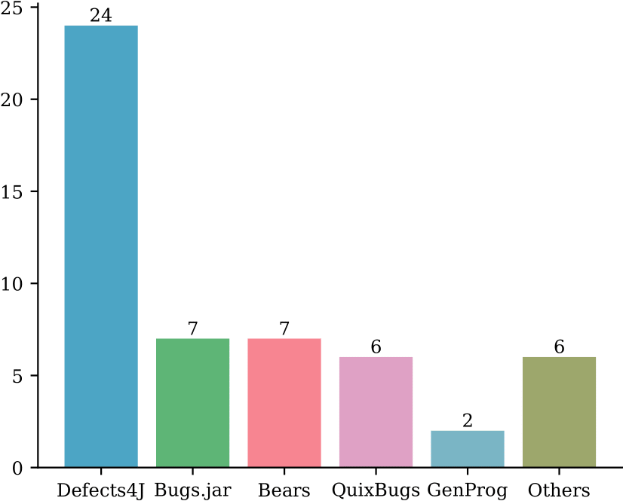
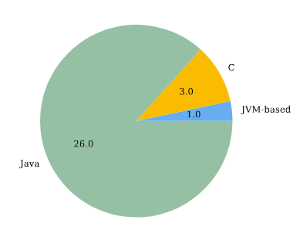
如图8所示，现有的补丁正确性验证工具使用到的数据集主要集中在Java编程语言上，在提出补丁正确性验证的工具相关的论文中，有26篇关注在Java语言上，而3篇关注在C语言上。其中1篇能够处理JVM-based语言。而现在流行的编程语言Python并没有相关的工作涉及。
图 8 涉及的编程语言分布
图 9 补丁数据集来源
在这些修复补丁的来源上，这些数据集主要集中在公开的Java相关的Defects4J上，其次是Bugs.jar^{[28]}，Bears^{[29]}，QuixBugs^{[30]}等数据集。图9显示了现有工具使用到的补丁数据集的来源统计。目前的研究主要集中在Defects4J这一个缺陷数据库上，有24篇工作基于这个缺陷库生成的补丁。这也展示了现有的方法使用到的缺陷来源过于单一。即使是Java相关的缺陷数据集，过度关注在Defect4J上，现有方法并没有对其他的Java相关的数据集进行充分的验证。
- 补丁正确性验证挑战和未来研究方向
通过对上面研究现状的分析，我们发现目前在补丁正确性验证方向上仍然面临着很多挑战，主要集中在以下两点：1.方法的通用性。2.测试数据集过于单一。随着新技术的发展，利用大语言模型，代码大模型来进行程序修复也逐渐成为研究热点，这些工具同样面临着补丁正确性验证问题，本节先总结现有工作中面临的挑战，之后结合新的技术与现状给出补丁正确性验证可能的未来方向。
  - 补丁正确性验证面临的挑战
3.1.1验证这些依赖的额外信息通用性
虽然现有的研究表明了这些方法的有效性，但是自动程序修复工具的种类繁多，并没有一个工作全面的验证了这些工具依赖的额外信息能否适用于更多的补丁生成工具。这些工作使用到的补丁生成工具相对较旧，而目前基于深度学习、大语言模型等新技术的补丁生成方法被提出。这些补丁正确性验证工具在新的补丁生成工具上的泛化性仍然有待研究。
3.1.2构建更加全面的数据集
现有的补丁自动化验证工具使用的数据集在编程语言和补丁源上都比较单一。单一的数据集并不能够充分的反应补丁正确性验证工具的在更多样化的场景中的能力。如一些针对Java编程语言的补丁正确性验证工具，他们仅仅针对补丁生成工具在Defect4J数据库上的生成的补丁的效果。由于缺乏更加多样的数据集，并不知道这些方法是不是能够有效的识别其他的Java语言补丁的正确性。以及在已知数据集之外真实的环境中的效果。
  - 未来研究方向
3.2.1 与补丁生成工具相结合
现有的补丁正确性验证工具在补丁生成之后，进一步来验证补丁的正确性。这会增加自动程序修复工具使用的流程。改善补丁生成技术是一种更加本质的解决补丁过拟合问题的方法。而补丁正确性验证工具有效的检测了这些补丁生成工具的不足。因此，可以将现有的补丁正确性验证技术与补丁生成技术相结合，用他的结果作为反馈来生成更加正确的补丁。
3.2.2 利用大语言模型
大语言模型在各个方面表现出了很强的能力，能够在代码生成，代码理解等代码相关的任务上表现出很强的能力。并且大语言模型并不需要额外的训练，可以通过给出一些示例来完成任务。使用大语言模型来完成补丁正确性验证是一个值得探索的方向，未来可以探索如何使用大语言模型来完成补丁正确性验证，这种方法在跨补丁生成工具生成的补丁上的效果等。
3.3.3 探究更多的新的自动程序修复工具
现有的补丁正确性验证工具验证的补丁通常是一些旧的自动程序修复工具生成的补丁，如，这些工具通过删除程序行来修复程序，在新的自动程序修复工具中并不常见。一些新的自动程序修复工具生成补丁通过直接合成修改后的代码行的方式，这些新工具生成的补丁的正确性需要被仔细考虑。
3.3.4 应用在更加广的修复场景中
除了验证自动程序修复工具生成的补丁，现有的补丁验证技术同样可以应用在验证社区提交的补丁上。一些社区用户会发现大型的开源软件中的缺陷，并像这些开源社区提交修复。但是一些别有用心的人员会在提交修复的同时注入一些漏洞，危害开源软件的安全性。自动补丁正确性验证工作就能够应用在这样的场景中来识别社区中的恶意补丁，来保证开源软件的安全性。
- 总结
补丁正确性验证是一种重要的解决补丁过拟合问题的方法。自从被提出以来，得到了广泛的关注。本文详细统计了在软件工程相关的会议和期刊的发表情况，数据显示这个方向正在逐渐变得热门。该方向的一个关键科学问题是如何通过除测试用例之外的信息来确定补丁的正确性。现有的研究提出了很多方法，并且在各式各样的数据集上测试了方法的有效性。但是目前测试数据集在数据源和编程语言的类型上过于单一，并不适用于复杂的实际编程开发场景。在这个方向上有很多值得研究的问题，本文进一步总结了未来的研究内容，为之后的工作指明方向。
参考文献
[1] Gazzola L, Micucci D, Mariani L. Automatic software repair: A survey. IEEE Trans. on Software Engineering, 2017,45(1):34−67. [doi: 10.1109/TSE.2017.2755013]
[2] Monperrus M. The living review on automated program repair[D]. HAL Archives Ouvertes, 2018.
[3] Goues C L, Pradel M, Roychoudhury A. Automated program repair[J]. Communications of the ACM, 2019, 62(12): 56-65.
[4] Qi Z, Long F, Achour S, et al. An analysis of patch plausibility and correctness for generate-and-validate patch generation systems[C]//Proceedings of the 2015 International Symposium on Software Testing and Analysis. 2015: 24-36.
[5] Smith E K, Barr E T, Le Goues C, et al. Is the cure worse than the disease? overfitting in automated program repair[C]//Proceedings of the 2015 10th Joint Meeting on Foundations of Software Engineering. 2015: 532-543.
[6] Long F, Rinard M. An analysis of the search spaces for generate and validate patch generation systems[C]//Proceedings of the 38th International Conference on Software Engineering. 2016: 702-713.
[7] Le X B D, Thung F, Lo D, et al. Overfitting in semantics-based automated program repair[C]//Proceedings of the 40th International Conference on Software Engineering. 2018: 163-163.
[8] Just R, Jalali D, Ernst M D. Defects4J: A database of existing faults to enable controlled testing studies for Java programs[C]//Proceedings of the 2014 international symposium on software testing and analysis. 2014: 437-440.
[9] Wen M, Chen J, Wu R, et al. Context-aware patch generation for better automated program repair[C]//Proceedings of the 40th international conference on software engineering. 2018: 1-11.
[10] Meng X, Wang X, Zhang H, et al. Template-based neural program repair[C]//2023 IEEE/ACM 45th International Conference on Software Engineering (ICSE). IEEE, 2023: 1456-1468.
[11] Liu K, Koyuncu A, Kim D, et al. TBar: Revisiting template-based automated program repair[C]//Proceedings of the 28th ACM SIGSOFT International Symposium on Software Testing and Analysis. 2019: 31-42.
[12] Xuan J, Martinez M, Demarco F, et al. Nopol: Automatic repair of conditional statement bugs in java programs[J]. IEEE Transactions on Software Engineering, 2016, 43(1): 34-55.
[13] Zhang Q, Fang C, Ma Y, et al. A Survey of Learning-based Automated Program Repair[J]. arXiv preprint arXiv:2301.03270, 2023.
[14] Sutskever I, Vinyals O, Le Q V. Sequence to sequence learning with neural networks[J]. Advances in neural information processing systems, 2014, 27.
[15] Chen Z, Kommrusch S, Tufano M, et al. Sequencer: Sequence-to-sequence learning for end-to-end program repair[J]. IEEE Transactions on Software Engineering, 2019, 47(9): 1943-1959.
[16] Wang S, Wen M, Lin B, et al. Automated patch correctness assessment: How far are we?[C]//Proceedings of the 35th IEEE/ACM International Conference on Automated Software Engineering. 2020: 968-980.
[17] Ye H, Martinez M, Monperrus M. Automated patch assessment for program repair at scale[J]. Empirical Software Engineering, 2021, 26: 1-38.
[18] Fraser G, Arcuri A. Evosuite: automatic test suite generation for object-oriented software[C]//Proceedings of the 19th ACM SIGSOFT symposium and the 13th European conference on Foundations of software engineering. 2011: 416-419.
[19] Pacheco C, Ernst M D. Randoop: feedback-directed random testing for Java[C]//Companion to the 22nd ACM SIGPLAN conference on Object-oriented programming systems and applications companion. 2007: 815-816.
[20] Xiong Y, Liu X, Zeng M, et al. Identifying patch correctness in test-based program repair[C]//Proceedings of the 40th international conference on software engineering. 2018: 789-799.
[21] Yu Z, Martinez M, Danglot B, et al. Test case generation for program repair: A study of feasibility and effectiveness[J]. arXiv preprint arXiv:1703.00198, 2017.
[22] Ghanbari A, Marcus A. Patch correctness assessment in automated program repair based on the impact of patches on production and test code[C]//Proceedings of the 31st ACM SIGSOFT International Symposium on Software Testing and Analysis. 2022: 654-665.
[23] Ghanbari A, Marcus A. Shibboleth: Hybrid Patch Correctness Assessment in Automated Program Repair[C]//Proceedings of the 37th IEEE/ACM International Conference on Automated Software Engineering. 2022: 1-4.
[23] Ye H, Gu J, Martinez M, et al. Automated classification of overfitting patches with statically extracted code features[J]. IEEE Transactions on Software Engineering, 2021, 48(8): 2920-2938.
[24] Tian H, Tang X, Habib A, et al. Is this change the answer to that problem? Correlating descriptions of bug and code changes for evaluating patch correctness[C]//Proceedings of the 37th IEEE/ACM International Conference on Automated Software Engineering. 2022: 1-13.
[25] Elnaggar A, Ding W, Jones L, et al. Codetrans: Towards cracking the language of silicon's code through self-supervised deep learning and high performance computing[J]. arXiv preprint arXiv:2104.02443, 2021.
[26] Ismayilzada E, Rahman M M U, Kim D, et al. Poracle: Testing Patches under Preservation Conditions to Combat the Overfitting Problem of Program Repair[J]. ACM Transactions on Software Engineering and Methodology, 2023, 33(2): 1-39.
[27] Tian H, Liu K, Li Y, et al. The best of both worlds: Combining learned embeddings with engineered features for accurate prediction of correct patches[J]. ACM Transactions on Software Engineering and Methodology, 2023, 32(4): 1-34.
[28] Saha R K, Lyu Y, Lam W, et al. Bugs. jar: A large-scale, diverse dataset of real-world java bugs[C]//Proceedings of the 15th international conference on mining software repositories. 2018: 10-13.
[29] Madeiral F, Urli S, Maia M, et al. Bears: An extensible java bug benchmark for automatic program repair studies[C]//2019 IEEE 26th International Conference on Software Analysis, Evolution and Reengineering (SANER). IEEE, 2019: 468-478.
[30] Lin D, Koppel J, Chen A, et al. QuixBugs: A multi-lingual program repair benchmark set based on the Quixey Challenge[C]//Proceedings Companion of the 2017 ACM SIGPLAN international conference on systems, programming, languages, and applications: software for humanity. 2017: 55-56.
- 代表性成果的理论、方法或技术创新亮点（重点阐述研究生个人取得的代表性成果的创新性、引用和评价情况、国内外获奖情况等）
在读期间写了补丁正确性验证方法和现状的综述论文，这篇论文首次全面总结了自动程序修复中相关的补丁正确性验证技术，填补了目前在该方向缺少一个系统全面的综述的空白。目前论文投稿至TOSEM（CCF A），目前拿到一审意见，正在进行返修。
- 其它研究成果（除上述学术创新成果外，简要阐述研究生个人在面向国家需求的自主原创系统研发，或产生实际经济社会效益的应用转化方面作出的贡献，如无可不填）

